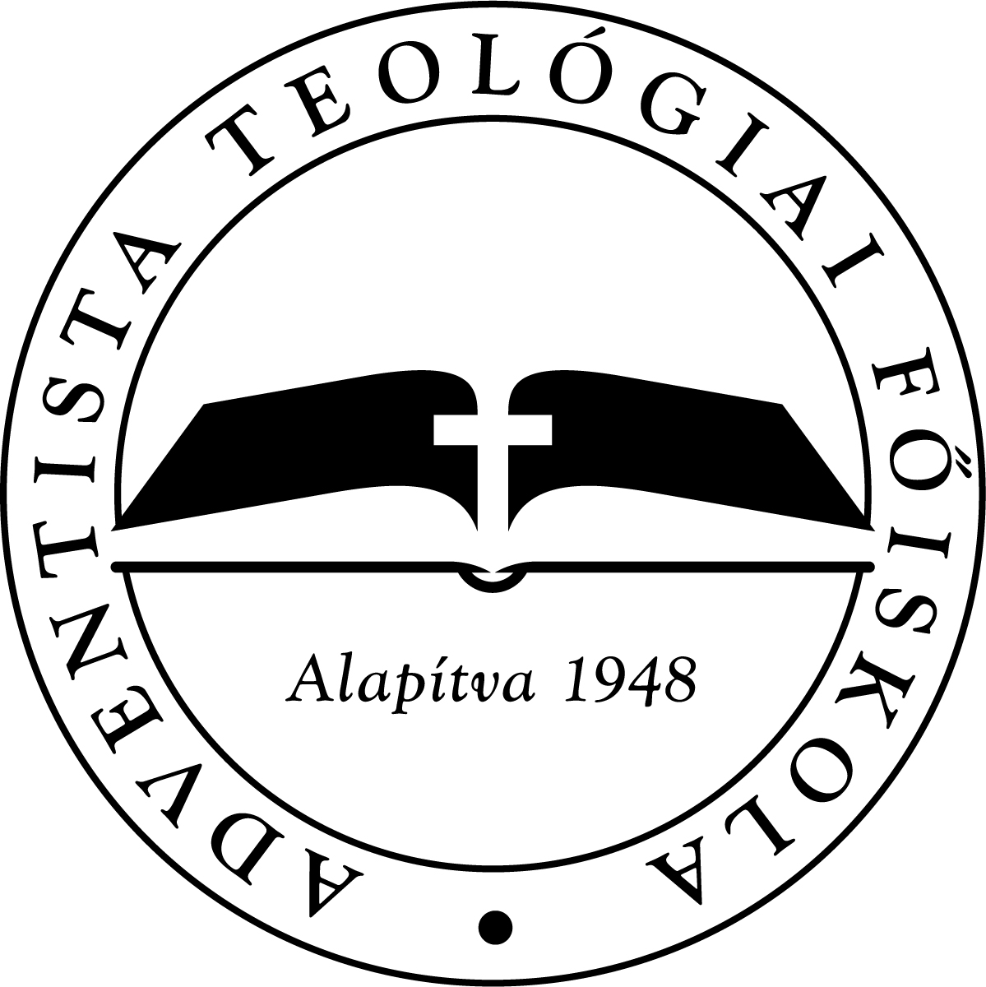
Ézsaiás könyve vázlat

Ézsaiás 1:1 Ésaiásnak, Åmós fiának látása, melyet látott Júda és Jeruzsálem felôl, Uzziásnak, Jóthámnak, Akháznak és Ezékiásnak, a Júda királyának napjaiban.

A könyv prófétájának neve ún. Theofor név: Izajás, Izaiás (héb. Jesaja = 'Jahve a szabadulás')

Ézsaiás a próféta személye és jövendölései
Ézsaiás a könyve élén álló felirat (1,1) szerint Uzziás, Jótám, Áház és Ezékiás királyok idejében működött Júdában, pontosabban annak fővárosában, Jeruzsálemben. A felsorolt királyok nevéből láthatóan kortársa volt az Izráelben működő Hóseásnak:

Korának nagy politikai és háborús eseményeire többször reflektál próféciáiban, így a 734/733-as szír-efraimita háborúra főként a 7-8 részekben, amelynek kronológiája:

- Uzzijás halála 740 körül
- Hóseás teljes ideje 732-724 Albright szerint
- Könnyen kiszámolhatjuk, hogy Ézsaiás próféciája pontosan beteljesedett, hiszen ha 740-ből kivonjuk a 65 évet 685-öt kapunk.
- Szalmanasszer támadása 722-ben volt, ezek után 2,5 évtized alatt elnéptelenedett a terület

E PRÓFÉCIÁK MEGLAPOZZÁK TÖRTÉNETI SZEMPONTBÓL A KÖNYV HITELESSÉGÉT, AMELY EGYARÁNT FONTOSSÁ TESZI ÉZSAIÁS KÖNYVÉT A ZSIDÓSÁG ÉS A KERESZTÉNYSÉG SZÁMÁRA.

A könyv első nagy részének felépítése, amelyet Proto-Ézsaiásnak neveznek (1-39)
- Júda és Jeruzsálem elleni próféciák. (1,12-kk)
- Üdvösség és ítélet (2-4)
- Ítélet a szociális igazságtalanság miatt (5)
- Ézsaiás emlékirata igehirdetése a szír-efraim háború idejéből (6,1-9,6)
- Idegen népek elleni próféciák (13-23)
- Ézsaiás apokalipszise (24-27)
- Az asszír ciklus (28-32)
- Epilógus (33-35, benne Ézsaiás újabb ún. kis apokalipszisével)
- Függelék (36-39) Ez Ézsaiás elbeszéléseit tartalmazza, amelyek párhuzamosak a 2 Kir 18-20-szal.
A második nagyobb rész vázlata
- Prológus: A büntetés ideje lejárt és Isten ígérete szerint jön és hazavezeti népét
- Círusz megszabadítja népét (40-48)
- Ebed-Jahve ének. (Messiási ígértek, amelyeket az Újszövetségi vonatkozásnál még tárgyalunk. Műfaji szempontból itt négy nagy himnuszt találunk: A szakaszban egy Ebed Jahve ének és három himnusz található.
  - Isten megváltja a vak és süket szolgáját (42,14-44,22). Ez az Ebed Jahve ének.
  - Círusz-orákulum. Círusz előrenyomulása a bizonyíték Isten hatalmára és ígéretének beteljesedésére. (44,28-45,8)
  - Egyedül JAHVE az Úr: Isten megszabadít, a bálványok nem segítenek. Círusz Jahve akaratát hajtja végre, Babilon elbukik
  - Fussatok ki Babilonból! (48,10-22)
- Sion újra felépül… Ebben a szakaszban Ismét 3 Ebed Jahve ének és egyéb himnuszok találhatók.
A harmadik nagy rész, amelyet Trito-Ézsaiásnak is neveznek (56-66)
- Az üdvösség feltétele (56-59)
- Az üdvösség leírása (60-62)
- Az üdvösségben csak az igazak részesedhetnek (63-66)
A könyv hitelessége a régészeti adatok fényében
Ezek egyikét Jeruzsálemben a Könyv Szentélye Múzeumban atom biztos körülmények között őrzik. Értéke legalább 250 000 Dollár.
“A qumráni 1. számú barlangban felfedezett két Ésaiás könyve másolat szóról szóra azonosnak bizonyult a mi héber Bibliánk szövegével a szöveg több mint 95 százaléka esetében. Az 5 százalék eltérés pedig főként nyilvánvaló elírásokból és helyesírási variációkból adódott.” (Gleason Archer)
“Biztosak lehetünk abban, hogy a héber Biblia mássalhangzós szövege olyan pontossággal maradt fenn, amely valószínűleg páratlannak tekinthető a közel-keleti irodalmi művek viszonylatában.” (W.F. Albright)
Az Újszövetség és Ézsaiás könyve
Pusztában éltek nagyon egyszerű körülmények között. Két csoportjuk volt, a Kirbet Kumránban élő szerzetesi életformát követő esszénusok és a külső ún. kapcsolattartók.
Az Újszövetség története Keresztelő Jánossal kezdődik, aki kiáltó szónak a pusztában nevezi magát, amely Ézsaiás könyve 40. részének egy részletéből való. Néhány kutató ebből és egyéb adatokból következtet arra, hogy Keresztelő János esszénus lehetett: Az esszénusok foglalkoztak örökbefogadással. Keresztelő születésekor szülei már nagyon idősek voltak, így valószínűleg hamar meghalhattak. Így kerülhetett János az esszénusok közé.
A Septuaginta szerepe a mai Ézsiaiás könyvében
Stanley Porter neves Újszövetség kutató említi, hogy az Ószövetség görög nyelvű fordításának olyan hatása volt, hogy még Jeruzsálemben is használták egyes zsinagógákban felolvasásra a hellenizálódott zsidók, miközben mások ezt a Szentírás megszentségtelenítésének tartották. Jézus korában tehát nem csak az arám nyelv és nem is csak a héber nyelv volt az uralkodó, hanem egyre szélesebb tömegek olvasták görögül is az Ószövetséget, amely jelentős mértékben hozzájárult az Újszövetség kialakulásához.
Ennek magja a messiási próféciák beteljesedése. A zsidóság nagy rétege nem fogadta el Jézust Messiásnak, amelynek oka az Ézsaiás könyve görög szövege és maszoréta héber szövege közötti különbségből is adódott:
Mát. 1,23
Ímé a szűz fogan méhében és szűl fiat, és annak nevét Immanuelnek nevezik, a mi azt jelenti: Velünk az Isten.
Az Újszövetségi messiáspróféciák hátterében tehát az Ószövetség görög szövege áll.

